КОМАНДНЫЙ ЗАЧЕТ
Первенства России 2012 года по каратэ среди младших юношей
Санкт-Петербург, 3-5 ноября

1 | 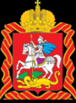 | Московская область | 2 | 1
2 | 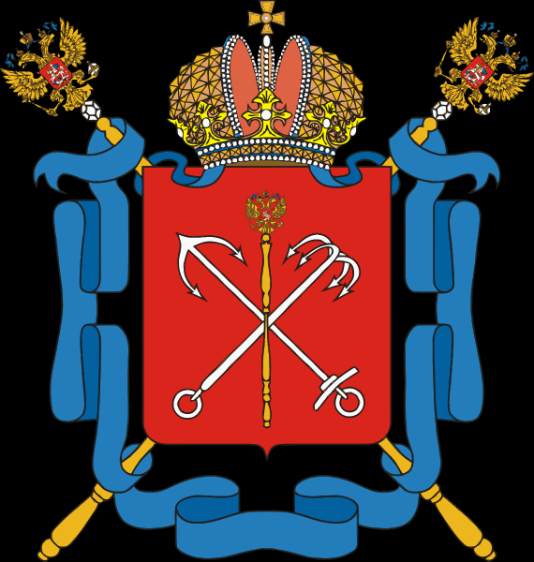 | Санкт-Петербург | 2 |  | 2
3 | 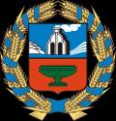 | Алтайский край | 2
4-5 |  | Приморский край | 1 | 3 | 5
 |  | Новосибирская область | 1 | 2 | 1
6 |  | Москва | 1 | 1 | 3
7 | 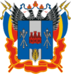 | Ростовская область | 1 |  | 1
8 | 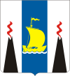 | Сахалинская область | 1
9 | 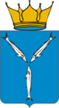 | Саратовская область | 1
10-14 |  | Калмыкия |  | 1
 | 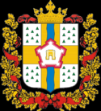 | Омская область |  | 1
 | 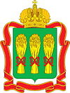 | Пензенская область |  | 1
 | 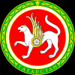 | Татарстан |  | 1
 | 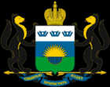 | Тюменская область |  | 1
15-16 | 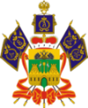 | Краснодарский край |  |  | 2
 | 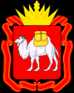 | Челябинская область |  |  | 2
17-24 |  | Астраханская область |  |  | 1
 |  | Башкортостан |  |  | 1
 | 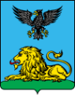 | Белгородская область |  |  | 1
 | 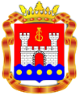 | Калининградская область |  |  | 1
 | 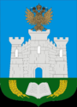 | Орловская область |  |  | 1
 | 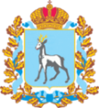 | Самарская область |  |  | 1
 | 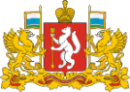 | Свердловская область |  |  | 1
 | 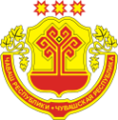 | Чувашия |  |  | 1

